**EXMO. SR. PRESIDENTE DA CÂMARA MUNICIPAL DE SUMARÉ**

Temos a honra e a grata satisfação de apresentar a esta egrégia Casa de Leis a presente **MOÇÃO DE CONGRATULAÇÃO** para **Ademir Herrero Henrique** pelo **exemplo de superação e resultados notáveis na Luta de Braço.**

Ademir Herrero Henrique é casado com Marina Aparecida Miranda Herrero e tem dois filhos: Rafael e Caio Henrique. Natural da cidade de Embu das Artes, aonde morou em uma comunidade na beira de um barranco, e por conta das dificuldades financeiras da família estudou somente até a quinta série para que pudesse trabalhar e ajudar no orçamento familiar.

Em 1998 seus pais compraram um terreno no Parque Residencial Salerno, e mudou-se definitivamente para Sumaré. Aqui começou trabalhando como chapa descarregando caminhões, em seguida como moto boy em um deposito de gás no Jardim Maria Antônia, depois disso trabalhou em vários outros empregos.

Em 2012 voltou a trabalhar como moto Boy, desta vez na casa de ração do Beto, até que em 23/12/2013 sofreu um acidente de trânsito, e como consequência do acidente teve uma fratura exposta na tíbia esquerda e precisou fazer uma cirurgia, e com isso precisou usar gaiola por 9 meses. Após ter retirado a gaiola, fez fisioterapia por cerca de 4 meses, mas mesmo assim não conseguia andar muito, pois seu pé ainda doía muito.

Por conta das dores ainda persistirem, o médico, então, fez outra cirurgia e mais uma vez teve que ficar mais 9 meses com a gaiola na perna, porém mesmo com essa a nova cirurgia não adiantou, foi então que tiveram a difícil decisão de amputá-la.

Ademir ficou muito abalado com a situação e entrou em depressão, começou a fazer uso de drogas e a beber muito durante três anos, porém chegou um momento em que já não estava mais aguentando a vida que estava levando e falou para sua esposa que queria se internar em uma clínica.

Diante disso, Ademir, por sua vontade, se internou em uma clínica em Minas Gerais, como a clínica era evangélica, tinha um pessoal que faziam visitas todas as quintas-feiras, e um certo dia apresentaram-lhe a luta de braço. Na ocasião levaram uma mesa e começou a brincar de forma despretensiosa, porém uma das pessoas que fazia a visita percebeu seu talento e disse que ele tinha jeito para a luta de braço.

Quando Ademir saiu da clínica ele decidiu que queria treinar luta de braço, porém no início teve um pouco de dificuldades para encontrar um local para treinamento, e só conseguiu encontrar um local adequado em 2021, três anos depois.

Demonstrando muito talento, com apenas dois meses de treinamento, ficou em terceiro lugar no Campeonato Olimpesec em Campinas, com quatro meses foi campeão com o braço esquerdo e vice-campeão com o braço direito no campeonato brasileiro em Capivari.

No corrente ano ficou em terceiro lugar no evento Internacional Arnold em São Paulo no mês de abril, em agosto foi campeão paulista em Santos com os dois braços. Diante dos notáveis resultados Ademir foi convocado pela seleção brasileira de luta de braço e nos dias 24 e 25 de setembro a seleção brasileira de luta de braço participou do maior evento de fisiculturismo do Brasil em São Paulo e Ademir ficou em primeiro lugar na categoria até 60kg.

Diante de todas as conquistas e sua ascensão no esporte, Ademir tem como seu principal objetivo pessoal representar o Brasil na provável entrada do esporte nas Paraolimpíadas de 2028 em Los Angeles.

Portanto, Senhor Presidente, na forma regimental e, após ouvido o Plenário, que seja encaminhada a referida **MOÇÃO DE CONGRATULAÇÃO** para **Ademir Herrero Henrique** pelo **exemplo de superação e resultados notáveis na Luta de Braço.**

Sala das Sessões, 04 de outubro de 2022.

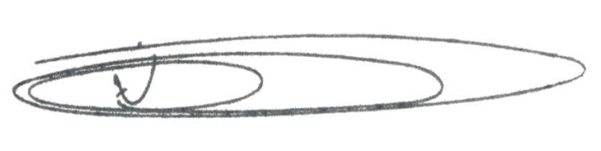

**NEY DO GÁS**

Vereador - *(Cidadania)*